为便于课程教学及日常管理，2022级研究生需下载并激活钉钉，按类别扫描二维码加入对应钉钉群。
注意！！！
1.每人只能加入对应的一个群，不可加错，否则无法再申请。
2.在申请理由中填写（学号、二级培养单位、专业）进行验证，否则不予同意。

1.2022级博士班
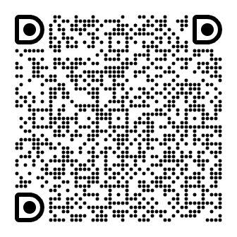
2. 2022级硕士呈贡班：（学硕、MPH专硕、护理专硕、药学专硕、应用心理专硕）

3. 2022级临床、口腔专硕（经管班）：第一附属医院、第二附属医院、第三附属医院、附属口腔医院临床医学和口腔医学专硕
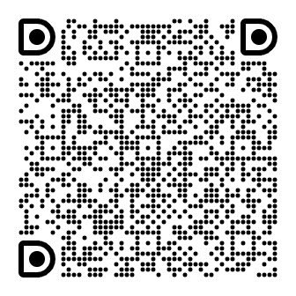
4.2022级临床、口腔专硕（延安班）：附属精神卫生中心、联勤保障部队第九二〇医院、附属延安医院、附属甘美医院、附属儿童医院临床医学和口腔医学专硕
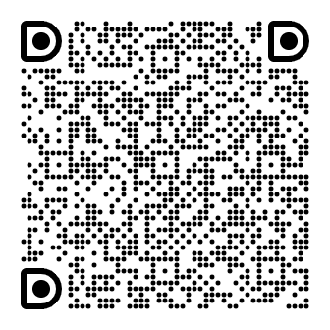
5.2022级专硕（地州班）：第五附属医院、第六附属医院、附属曲靖医院、附属昭通医院临床医学专硕
